

دانشگاه صنعتی شریف
دانشکده مهندسی و علم مواد

آزمایشگاه خواص مکانیکی مواد مهندس جعفر مهدی اخگر - گروه ۴ (چهارشنبه‌ها)
آزمایش شماره ۷: آزمون خستگی
تاریخ انجام آزمایش: ۲۶/۰۹/۱۴۰۴

مسیح شیخی
402100859

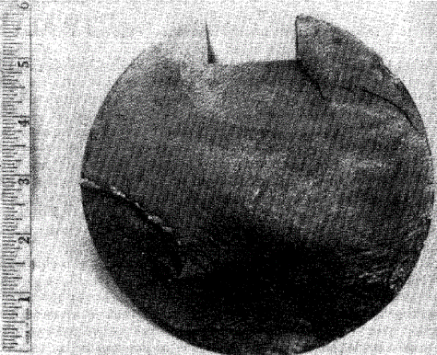
شکل 1. نمونه شکسته شده به دلیل پدیده خستگی [1]
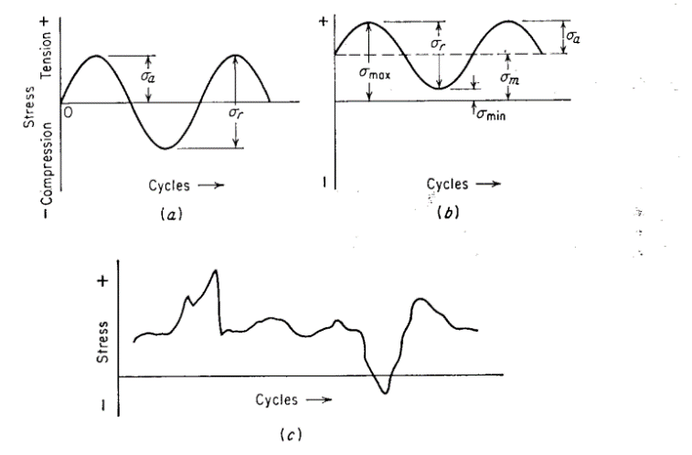
شکل 2. انواع روش های اعمال نیرو که باعث پدیده خستگی می‌شوند [1]

جدول 1. تعداد سیکل مورد نیاز شکست
T_f (min) | 1 | 2 | 5 | 12 | 25 | 60 | 120 | 210
N | 2850 | 5700 | 14250 | 34200 | 71250 | 171000 | 342000 | 598500

جدول 2. تنش مورد نیاز شکست
Sample Number | 1 | 2 | 3 | 4 | 5 | 6 | 7 | 8
M (N.mm) | 3430 | 3070 | 2700 | 2450 | 2210 | 1840 | 1470 | 1230
d (mm) | 5 | 5 | 5 | 5 | 5 | 5 | 5 | 5
Fracture Stress (MPa) | 279.5015 | 250.1661 | 220.0158 | 199.644 | 180.087 | 149.9367 | 119.7864 | 100.2294

Sample Number | N | Fracture Stress (MPa)
1 | 2850 | 279.5015
2 | 5700 | 250.1661
3 | 8550 | 220.0158
4 | 11400 | 199.644
5 | 14250 | 180.087
6 | 17100 | 149.9367
7 | 19950 | 119.7864
8 | 22800 | 100.2294
جدول 3. تنش و تعداد سیکل مورد نیاز شکست

شکل3. منحنی سیکل مورد نیاز شکست بر حسب تنش شکست

مراجع
1. Dieter, G. E., & Bacon, D. (1986). Mechanical Metallurgy (SI Metric ed.). McGraw-Hill.

